HEAR OUR VOICES!
(Englisch für: “Hört unsere Stimmen!”)
Europäische Konferenz der Selbstvertreterinnen und Selbstvertreter
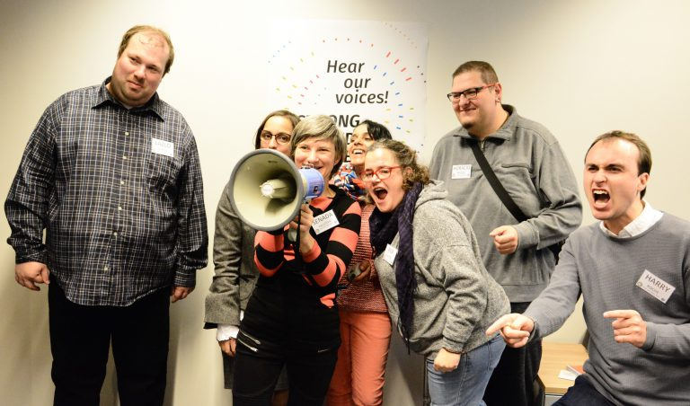
18. – 20. September 2019, Graz, Österreich
Selbstvertreterinnen und Selbstvertreter aus vielen Ländern kommen zusammen.
Sie sprechen über wichtige Themen.
Zum Beispiel darüber, wie man in der Politik aktiv sein kann.
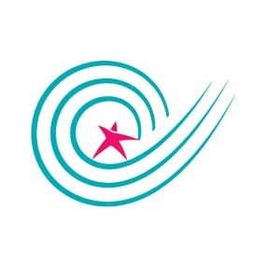
The European Platform of Self-Advocates
part of Inclusion Europe*

*Englisch für:
Die Europäische Plattform der Selbstvertreterinnen und Selbstvertreter
Teil von “Inklusion Europa”

Was ist HEAR OUR VOICES?
HEAR OUR VOICES ist eine Konferenz.
Selbstvertreterinnen und Selbstvertreter organisieren sie für andere Selbstvertreterinnen und Selbstvertreter.
Sie findet alle 2 Jahre statt.
Die erste HEAR OUR VOICES-Konferenz gab es 2011.
HIER finden Sie Informationen darüber: frühere Konferenzen.

Die HEAR OUR VOICES -Konferenz 2019 wird organisiert von der European Platform of Self-Advocates (englisch für: Europäische Plattform der Selbstvertreterinnen und Selbstvertreter)
zusammen mit Lebenshilfen Soziale Dienste, mit der Stadt Graz und mit der Fachhochschule Joanneum.

Wo findet HEAR OUR VOICES statt?
Audimax FH JOANNEUM, Eggenberger Allee 11, 8020 Graz, Österreich
Graz ist eine inklusive Stadt.
Graz engagiert sich für Menschen mit Behinderungen.
Wann findet HEAR OUR VOICES statt?
Mittwoch, 18. September 10:00 – 17:00 (Abendessen um 19:00 Uhr)
Donnerstag, 19. September 9:30 – 16:00
Freitag, 20. September 9:00 – 12:30

Wieviel kostet es, an HEAR OUR VOICES teilzunehmen?
EPSA-Mitglieder (Selbstvertreterinnen und Selbstvertreter oder Begleitpersonen) | € 60
Nicht-Mitglieder (Selbstvertreterinnen und Selbstvertreter oder Begleitpersonen) | € 80
Geladene Vortragende | gebührenfrei

Melden Sie sich JETZT für die Konferenz an!
My voice counts!
(Englisch für: “Meine Stimme zählt!”)

Mittwoch, 18. September 2019
9:00 – 10:00 | Anmeldung der Teilnehmerinnen und Teilnehmer
10:00 – 11:00 | Eröffnungssitzung  Vorsitz der EPSA (Europäische Plattform der Selbstvertreterinnen und Selbstvertreter)  Jyrki Pinomaa, Präsident von Inclusion Europe  Siegfried Nagl, Bürgermeister der Stadt Graz  Hanna Kamrat, Vize-Präsidentin der Lebenshilfe Österreich und  Mitglied des Selbstvertreter-Beirats
11:00 – 11:30 | Kaffeepause
11:30 – 12:00 | Wie werden wir auf dieser Konferenz arbeiten?  So werden die Sitzungen ablaufen.
12:30 – 13:00 | Plenarsitzung  Politische Teilhabe  Wie werden wir das Thema behandeln?  Bericht über politische Teilhabe
13:00 – 13:30 | Sessel-Yoga (wir machen Yoga im Sitzen)  Die Teilnahme ist freiwillig.
13:30 – 14:30 | Mittagspause
14:30 – 15:00 | Einander kennenlernen  Netzwerken – andere Menschen treffen
15:00 – 17:00 | 6 Workshops (gleichzeitig) zum Aussuchen:  Möglichkeitsdenken – Wie gestalte ich meine Zukunft?  Gesetze, Forderungen und Ansprüche durchsetzen  Wie funktioniert Mitsprache in Graz?  Wer sitzt im Europäischen Parlament? Lerne deine Abgeordneten kennen!  Das Recht auf Teilhabe  Meine Wahl zählt!
17:00 | Ende des 1. Sitzungstages
19:00 | Empfang bei Bürgermeister Nagl (mit Abendessen)

Donnerstag, 19. September 2019
9:30 – 10:00 | Einander kennenlernen  Netzwerken – andere Menschen treffen
10:00 – 12:00 | 6 Workshops (gleichzeitig) zum Aussuchen:  Politische Teilhabe – wie erfährst du, was in deinem Land geschieht?  Partei- und Wahlprogramme und wie wir sie nutzen können  Die Kundenvertretung der Lebenshilfe stellt sich vor!  Mach´ es dir leicht – barrierefreie Information für alle  Die Geschichte von Eli – erzähl über dich!  “Politische Teilhabe” – eine Studie stellt sich vor
12:00 – 12:30 | Sessel-Yoga (wir machen Yoga im Sitzen!)  Die Teilnahme ist freiwillig.
12:30 – 14:00 | Mittagspause
14:00 – 16:00 | 6 Workshops (gleichzeitig) zum Aussuchen:  Wir wiederholen die Workshops vom 1. Tag.  So können auch andere Interessierte teilnehmen.  Möglichkeitsdenken – Wie gestalte ich meine Zukunft?  Gesetze, Forderungen und Ansprüche durchsetzen  Wie funktioniert Mitsprache in Graz?  Wer sitzt im Europäischen Parlament? Lerne deine Abgeordneten kennen!  Das Recht auf Teilhabe  Meine Wahl zählt!
16:00 | Ende des zweiten Konferenztages
16:00 | Stadtrundgang – die Teilnahme ist freiwillig!

Freitag, 20. September 2019
9:00 – 9:30 | Gib mir deine Stimme! Teilhaben und gewählt werden.
9:30 – 11:00 | Unsere Stimme – was wir zu sagen haben
11:00 – 11:30 | Kaffeepause
11:30 – 12:30 | Abschlusssitzung  Jyrki Pinomaa, Präsident von Inclusion Europe  Ursula Vennemann, Präsidentin der Lebenshilfe Graz  Vorsitz der EPSA (Europäische Plattform der Selbstvertreterinnen und Selbstvertreter)
12:30 | Ende der Konferenz

Das ist noch nicht die endgültige Version des Programms.
Das Programm und die Vortragenden können sich noch ändern.
Sprachen
In den Plenarsitzungen und Workshops wird übersetzt.
Englisch-deutsch und deutsch-englisch.

Schutz persönlicher Daten
Wir machen bei der Konferenz Video-, Foto- und Tonaufnahmen.
Wenn Sie das nicht möchten, schreiben Sie das bitte in die Anmeldung.
Beim Empfang werden wir rote Klebepunkte vorbereiten.
Bitte tragen Sie diese während der Konferenz.
Am besten gut sichtbar auf Ihrer Kleidung.
Dann erkennen wir, dass Sie nicht gefilmt und fotografiert werden möchten.

Updates:

@InclusionEurope
facebook.com/InclusionEurope
youtube.com/user/InclusionEurope

Inclusion Europe
Rue d’Arlon 55, 1040 Brüssel, Belgien
+32 25 02 28 15
secretariat@inclusion-europe.org
www.inclusion-europe.eu

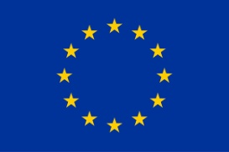

Mit Finanzierungsbeteiligung der Europäischen Union.

